государственное бюджетное образовательное учреждение

«Казанская школа №61 для детей с ограниченными возможностями здоровья»

Внеклассное мероприятие

по Миру природы и человека «Путешествие любители природы"»
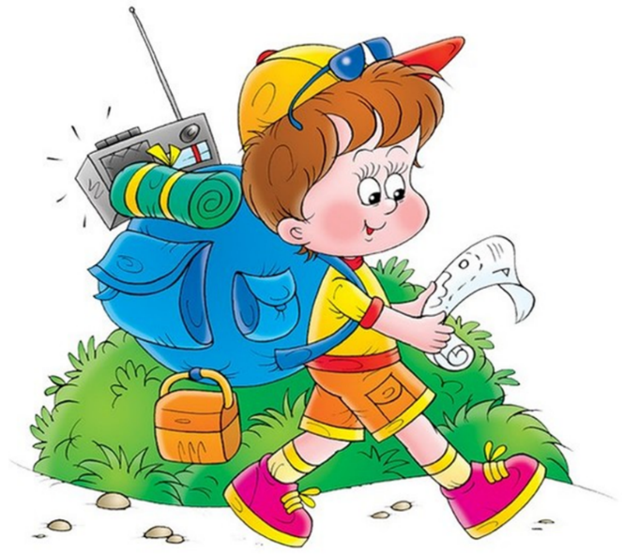

Подготовила учитель-дефектолог
высшей квалификационной категории
Фролова О.В.

Февраль 2026 г.
Цель: Обобщить и проверить природоведческие знания учащихся, полученные на уроках окружающего мира.
Оборудование: маршрутные листы, таблички с названиями станций, таблички с названиями ягод, ребусы на тему «Звери», картинки по теме «Птицы», конверты с разрезанными картинками цветов, кроссворд по теме «Звери», вопросы викторины, загадки.
План подготовки и проведения игры.
деление на команды, выбор командиров;
выбор названий команд и девизов;
приготовление маршрутных листов.
Участники игры: учащиеся 1 - 4 класс.
Ход игры:
- Ребята, вы, любите путешествовать? Сегодня вам представится такая возможность. Вы отправитесь в незабываемое путешествие в удивительный мир природы. Путешествовать вы будете по станциям. Вам предстоит пройти трудные, но интересные испытания, где вы должны проявить свою смекалку, показать свои знания и умения. А главное - быть единой командой. На разных станциях вы будете выполнять различные задания. Выполняя их, вы зарабатываете баллы. В конце игры жюри, по маршрутным листам подсчитают общее количество баллов у каждой команды. Какая команда наберет больше баллов, та и одержит победу в нашей игре. Перед тем, как отправится в путешествие капитаны команд получат маршрутные листы, в которых указано с какой станции начинается игра у каждой команды. Время для прохождения каждой станции – 8 – 10 минут, потом переходите на другую станцию. Когда вы пройдете все станции, вы возвращаетесь назад (к старту) для подведения итогов. В игре принимают участие три команды.
- Давайте познакомимся с нашими командами. (происходит представление команд: название, девиз).
- Итак, команды представились. Капитаны команд получите маршрутные листы.
В маршрутном листе отмечены 6 станций:
Станция «Лесная»
Станция «В мире животных»
Станция «Литературная»
Станция «Птичья карусель»
Станция «Цветочный мир»
Станция «Грибное лукошко»
Желаю всем удачи!

Станция 1. «Лесная»(2 слайд)
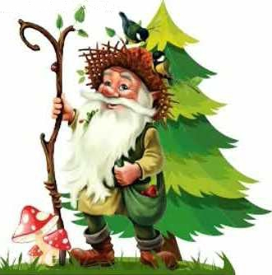
Лес – это наш зелёный дом
Красиво и уютно в нём.
И эту красоту, уют
Не очень люди берегут.
Ломают ветки, жгут костры
И рвут охапками цветы.
Но если лес – это наш дом,
Нельзя себя вести так в нём.
Задание № 1. «Правила поведения»
- Мы отправляемся в гости в лес. А все знают, что в гостях надо вести себя вежливо и знать правила культуры поведения. Какие правила поведения в лесу вы знаете? (За каждое названное правило команда получает 1 балл)
Задание № 2. «Ягодный аукцион»
- Летом и осенью в лесу можно найти много вкусных ягод. Я предлагаю вам собрать название ягод из рассыпавшихся букв.

1 | кюлвка | 2 | минала
3 | сбикруна | 4 | икевжеа
5 | кичрнеа | 6 | нзмлаяике
7 | рмшокоа | 8 | наклаи
9 | ариянб | 10 | губаолки

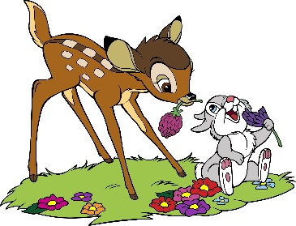
Станция 2. «В мире животных» (3 слайд)
В зоопарке — в клетке,
А в лесу — на воле.
Братья наши меньшие,
Часть большой природы.(Животные)
- На этой станции мы проверим, насколько хорошо вы знаете животных.
Задание №1. «Разгадайте кроссворд» (4слайд)
 |  |  |  |  |  |  |  |  |  |  |  |  |  | 1
 |  |  |  |  |  |  |  |  |  | 10
 |  |  |  |  |  |  |  | 11 |  | 2
 | 3 |  | 12
 |  |  |  |  |  |  |  | 4 |  |  |  |  |  |  | 13
 |  |  |  |  |  |  |  |  |  |  |  |  | 14
5 |  |  |  |  | 15 |  |  |  |  |  | 6
 |  |  |  |  | 7
 |  |  |  |  |  |  | 8
 |  |  |  |  |  |  | 9
По горизонтали:  1.Говорят, она хитра,  Кур уносит со двора.  Но зато красавица –  Всем ребятам нравится!  2. Словно царскую корону,  Носит он свои рога.  Ест лишайник, мох зеленый.  Любит снежные луга.  3. Ласковое прозвище у зверя,  Умильный вид и шерсть мягка.  Но лучше вам теперь поверить —  С ним дружба хороша издалека.  4. Очень длинные иголки.  Хоть грызун не ёж, но колкий!  Ими вовсе не стреляет!  Где вонзит, там оставляет.  5. Там, где сосен сильный запах,  В чаще леса в тишине,  Положив на брюхо лапу,  Сплю я только на спине.  6. Хищный маленький зверек,  Но не норка, не хорек.  Белочка в дупле боится,  Что ее найдет…  7. Домашней кошечке – сестра,  И так же ласкова, добра.  Но приближаться берегись!  Не любит посторонних …  8. Ярко-рыжий хвостик  Мелькает между веток,  Кто орешки носит  В дупла своим деткам?  9. Сердитый недотрога  Живёт в глуши лесной.  Иголок очень много,  А ниток — ни одной |  |  |  |  |  |  |  |  |  |  |  |  | По вертикали:  1. Очень сильный и высокий  По колено снег глубокий.  Не олень, но он рогатый,  Все зовут его сохатый.  8. Любит заводь, любит тину,  Строит в речке он плотину.  Удивительно хитёр  Добрый дядюшка….  10. Серый он, в лесу живет,  Охоту ночью он ведет,  Ну, а если голодает,  На луну он завывает.  11. Бурый зверь малину любит,  Его солнышко разбудит:  По весне закончит он  Долгий-долгий сладкий сон.  12. Зверь красив, и хвост пушист,  Только запах не душист.  Лучше ты его не тронь -  Враз задушит его вонь.  13. Вкусно он хрустит морковкой,  И капусту сгрызет ловко,  Трусишка он, всегда на страже,  Быстрее ветра скачет даже.  14. Ценный мех, пушной зверёк,  На хвосте его колечки.  Из еды, что приберёг,  Всё полощет хищник в речке.  15. Под землею коридоров,  Переходов целых сто!  Там сидит хозяин в черном  Меховом своем пальто.
Задание № 2. «Ребусы» (5-9 слайд)
1 | 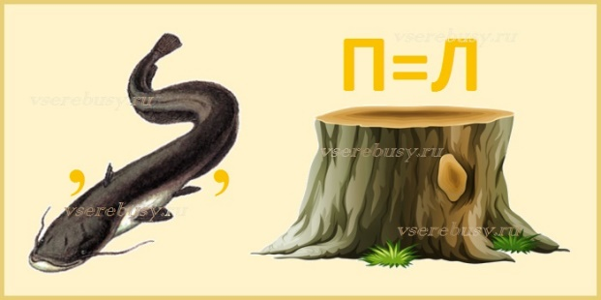 | 6 |  | 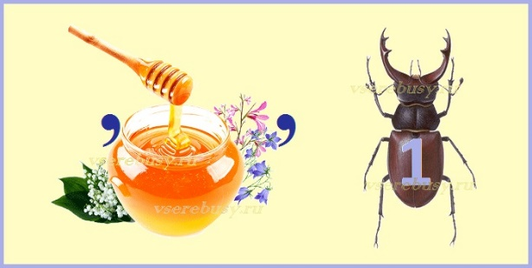
2 |  | 7 |  | 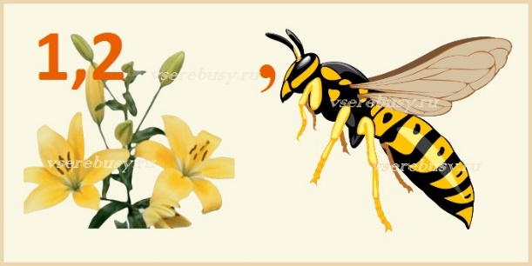
3 | 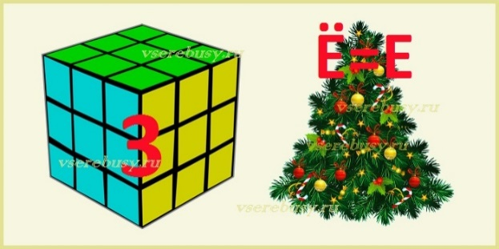 | 8 |  | 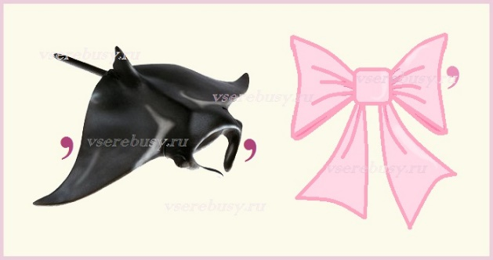
4 | 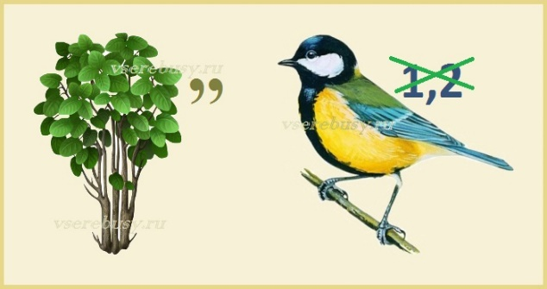 | 9 | 
5 |  | 10 |  | 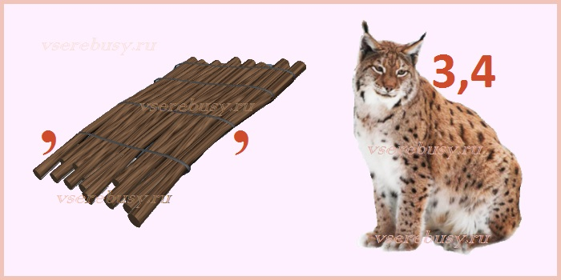

Станция 3. «Литературная» (10 слайд)
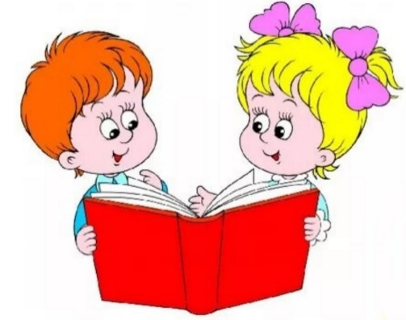
Есть на свете чудесное братство
Увлеченных, пытливых людей:
Им крылатое время подвластно,
Перед ними – сто тысяч путей.
Книголюбы, книгочеи-
Все немножко чародеи:
От хорошей доброй книжки
Сердце бьется горячее.
Задание № 1. «Дополни имя сказочного героя»
- Героями многих литературных произведений являются животные. Им даются имена. Узнайте по имени литературных персонажей:
Гена (крокодил)
Рикки-Тикки-Тави (мангуст)
Каа (удав)
Матроскин (кот)
Серая шейка (утка)
Шушара (крыса)
Тортила (черепаха)
Балу (медведь)
Бэмби (олененок)
Мурка (корова)
Крошка (енот)
Гав (котенок)
Умка (медвежонок)
Шарик (пес)
Муха (Цокотуха)

Задание № 2. «Узнай сказку»
- А знаете ли вы сказки, в которых героями являются растения или животные? Это мы сейчас проверим:
В кого превратился гадкий утёнок? (В лебедя)
Кто из обитателей болота стал женой Ивана Царевича? (Лягушка)
Какое дерево по могало девочке спасти брата? (Яблоня)
Кто одолел Тараканище? (Воробей)
Из какого цветка появилась Дюймовочка? (Тюльпан)
Какой овощ мешал спать настоящей принцессе? (Горох)
Какой овощ смогли вытащить только целым коллективом? (Репка)
За этим цветком отправила злая мачеха падчерицу и сказке «Двенадцать месяцев»? (Подснежник)
На поле этих цветов уснула Элл и по пути к Изумрудному городу (Мак)
На этом дереве в ларце смерть Кащеева (Дуб)

Станция 4. «Птичья карусель» (11 слайд)
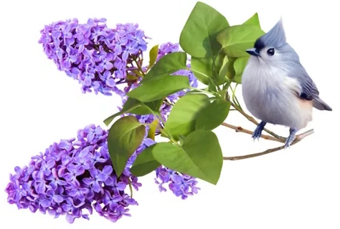
Отгадайте загадку.
Снится ночью пауку
Чудо-юдо на суку.
Длинный клюв и два крыла…
Прилетит – плохи дела.
А кого паук боится?
Угадали? Это … (птица)
- Наши пернатые друзья живут в лесу, в поле, на водоемах Они окружают нас круглый год, приносят пользу и радость: они не только сохраняют зеленые насаждения и оберегают урожай, но и украшают наши леса, радуют нас своими звонкими чудесными песнями.
- На этой станции мы проверим, знаете ли вы птиц.

Задание № 1. «Угадай птицу» (12 -17 слайд)
- Вашему вниманию предлагаются фотографии 6 птиц, вы должны назвать их.
1 | 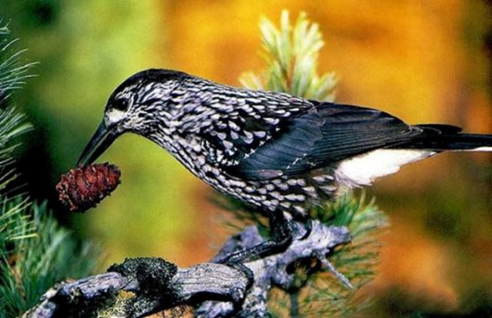 | 2 | 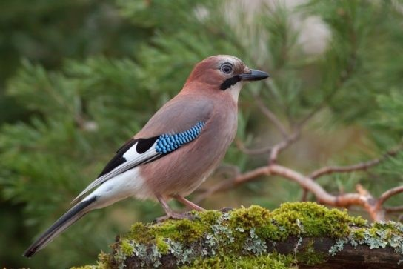
3 | 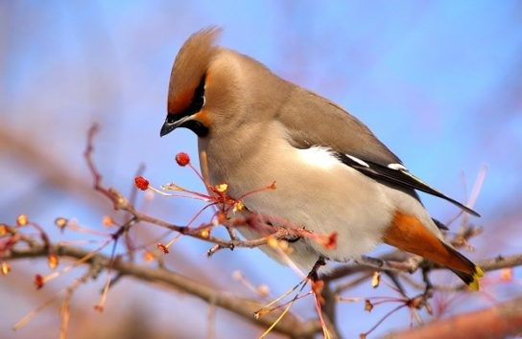 | 4 | 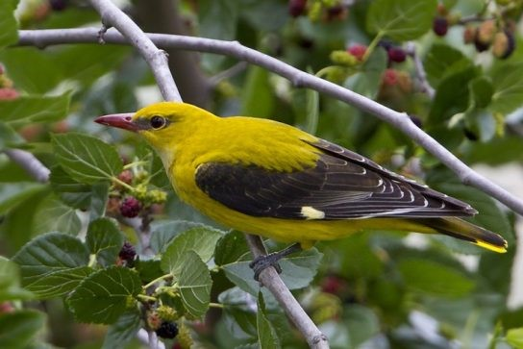
5 | 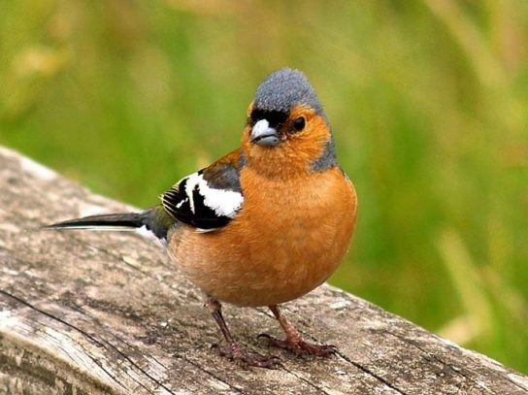 | 6
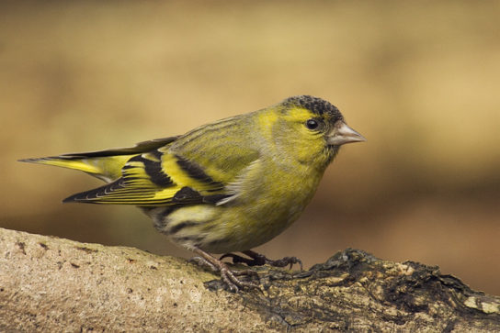

Задание № 2. «Пословицы и поговорки о птицах»
- О птицах сложено много пословиц и поговорок. Вам необходимо продолжить пословицу или поговорку о птице.
Соловей берет пением, а человек — ………. умением.
Старого воробья на мякине ………. не проведешь.
Лучше синица в руке, чем ………. журавль в небе.
Соловья баснями ………. не кормят.
Красна птица пером, а ………. человек умом.
Пуганая ворона ………. куста боится.
Пишет ………. как курица лапой.
Слово не воробей ………. вылетит – не поймаешь.
Кукушка хвалит петуха за то, ………. что хвалит он кукушку.
Всяк кулик ………. свое болото хвалит.


Станция 5. «Цветочный мир» (18 слайд)
Бежит тропинка через луг,
Ныряет влево, вправо.
Куда ни глянь, цветы вокруг,
Да по колено травы. Зеленый луг, как чудный сад,
Пахуч и свеж в часы рассвета.
Красивых, радужных цветов,
На них разбросаны букеты.
Цветы – одно из чудес природы. Это живая красота земли. Они достойны удивления и восхищения, поэтому, на этой станции я приглашаю вас в путешествие по цветочному миру, где вы сможете разгадать секреты цветов. Все мы знаем, что цветы приносят нам радость, украшают нашу жизнь. Прошли века, а человечество по-прежнему продолжает восхищаться цветами. О них слагают песни, сказки, легенды.
- А вы знаете легенды о цветах?

Задание №1. «Узнай легенду»
Однажды богиня цветов Флора спустилась на землю и стала одаривать цветы именами. Всем цветам дала имя, никого не обидела и хотела удалиться, но вдруг услышала за спиной слабый голосок:
- Не забудь меня Флора! Дай и мне имя...
Тут Флора заметила в разнотравье маленький голубой цветок.
Хорошо, - сказала Флора, вместе с именем я наделю тебя чудесной силой - ты будешь возвращать память тем людям, которые начнут забывать своих близких или свою Родину. (Незабудка)
Древняя легенда рассказывает: когда Адам и Ева были изгнаны из рая, шёл сильный снег, и Еве было очень холодно. Тогда, желая согреть её своим вниманием, несколько снежинок превратились в цветы. Увидев их, Ева повеселела, у нее появилась надежда. Потому этот цветок и стал символом надежды. (Подснежник)
Старинный народный миф повествует о том, как в красивого молодого пахаря Василия влюбилась прекрасная русалка. Любовь их была взаимной, но влюблённые никак не могли решить, где им жить – на земле или в воде. Не захотела русалка расставаться с Василием и превратила его в полевой цветок цвета прохладной синевы воды. С тех пор, каждое лето, когда зацветают эти цветы в полях, русалки плетут из них венки и надевают на головы. (Василек)
На свете жила девушка и был у нее любимый - Роман, который делал для нее подарки своими руками, превращал каждый день жизни девушки в праздник! Однажды Роман лег спать - и приснился ему простой цветок - желтая сердцевинка и белые лучики, расходившиеся в стороны от сердцевины. Когда он проснулся, то увидел цветок рядом с собой и подарил его своей девушке. А девушка захотела, чтобы такой цветок был у всех людей. Тогда Роман отправился на поиски этого цветочка и нашел его в стране Вечных снов, но царь этой страны не отдал цветок просто так. Правитель сказал Роману, что люди получат целое поле этих цветов, если молодой человек останется в его стране. Ждала девушка своего любимого очень долго, но в одно утро она проснулась и увидела за окном огромное бело-желтое поле. Тогда девушка поняла, что ее Роман больше не вернется и назвала цветок в честь своего любимого. (Ромашка)
В древнеславянских сказаниях эти цветы называли слезами Волховы (хозяйка подводного царства), которая любила гусляра Садко, сердце которого принадлежало земной девушке - Любаве. Узнав, что сердце возлюбленного занято, Волхова не стала открывать своей любви Садко, но иногда по ночам, при свете луны на берегу озера, она горько рыдала. А крупные слезы-жемчужины, коснувшись земли, прорастали цветами. С тех времен этот цветок на Руси стал символом скрытой любви. (Ландыш)

Задание № 2. «Собери картинку»
- Вы получаете 5 конвертов. В каждом из них лежит разрезанная картинка с цветком. Вам необходимо из частей составить целую картинку и назвать изображенный цветок. (Картинки в приложении)

Станция 6. «Грибное лукошко» (19 слайд)
- Отгадайте загадку.
И на горке, и под горкой,
Под березой и под елкой
Хороводами и в ряд
В шапках молодцы стоят. (Грибы)
- На этой станции мы совершим путешествие в царство грибов и проверим, насколько хорошо вы знаете ли вы грибы.

Задание № 1. «Узнай гриб по описанию»
Эти грибы названием похожи на животное. Обычно они желтоватого цвета, размером всего около 10 сантиметров. Растут целой семейкой на сухих местах, или на пригорках среди хвойных деревьев. (лисички) (20 слайд)
Этот гриб обожают грибники за его непревзойденный вкус и аромат. По форме он напоминает бочонок. Шапка гриба похожа на круглую коричневую подушку ножка гриба белая, объемная. Это самый благородный гриб. Его можно собирать с июня по октябрь в хвойных, лиственных или смешанных лесах. (Белый гриб, боровик). (21 слайд)
Эти грибы отличаются небольшой желтоватой вдавленной в центре шляпкой, с красивой бахромой по слегка подвернутым краям. Мякоть белая и плотная. Ножка до 6 см в длину. Эти грибы любят влажную местность и растут в лиственных и смешанных лесах. Можно есть в засоленном и маринованном виде. (волнушки) (22 слайд)
Эти грибы, растут группами, на пнях или на засохших поваленных деревьях, вблизи болот или в дремучих лесах. Они бывают настоящие и ложные. Шляпки у настоящих грибов серо-желтоватые или грязно-коричневые, шершавые, в темных чешуйках. Пластинки у молодых — белые, у старых — коричнево-желтые. Ножка у взрослого гриба светло-серая, волокнистая, с белым кольцом -«воротничком». (Опята) (23 слайд)
В июле в лесу грибников встречает яркий хоровод этих грибов в разноцветных “одеждах”. Они есть желтые, красные, фиолетовые, зеленые, синие. Диаметр шляпки — до 15 сантиметров, высота гриба —12 см. Ножки в основном белые и ровные. Это хрупкие грибы, их лучше не собирать в корзину вместе с другими. Из названия этого гриба, следует, что эти грибы можно есть сырыми. Но лучше все же их сварить, сжарить, замариновать. (Сыроежки) (24 слайд)

Задание № 2. «Отвечай – не зевай!»
- В этом задании вам необходимо правильно ответить на вопросы за одну минуту. Чем больше правильных ответов, тем больше баллов вы наберете.
Какой лесной житель сушит грибы на деревьях? (Белка)
Назовите грибы, по названию которых можно судить о месте их произрастания. (Подберезовик, подосиновик) (25 слайд)
Как называются грибы, которые бывают разных цветов? (Сыроежки)(26 слайд)
Появление, каких грибов знаменует окончание лета? (Опят) (27 слайд)
Какая погода предвещает урожай грибов? (Дождливая)
Может ли гриб съесть дом? (Да, домовой гриб, разрушая древесину)
У какого гриба много названий: дедушкин табачок, Галкина баня, чертов табачок. Каково настоящее название гриба? (Дождевик) (28 слайд)
Какие грибы называют подснежниками? (Сморчки, строчки) (29 слайд)
Для кого мухомор не является ядовитым? (Лосей, оленей)
Какой гриб лечит болезни? (Чага – древесный гриб, используется для лечения язвы, опухолей (30 слайд))
Назовите грибы, которые можно увидеть на продуктах, на картинах, в сырых помещениях? (Плесень) (31 слайд)
Какие птицы едят грибы? (Глухари, тетерева, рябчики, сороки)
Что такое «тихая охота»? (Сбор грибов)
Шляпки этих грибов будто смазаны маслом. (Маслята) (32 слайд)
Какой из грибов растёт быстрее всех? (Подберёзовик, по 4-5 см в сутки) (33 слайд)
Как называются семена грибов? (Споры) (34 слайд)
Какие «дружные» грибы похожи на зонтики со своими тонкими ножками и пикантными желтоватыми шляпками? (Опята) (35 слайд)
Какие грибы своими шляпками напоминают красивые розоватые лужицы с бегущими волнами? (Волнушки) (36 слайд)
Какой гриб называют лесным богатырем? (Белый гриб, или боровик)(37 слайд)
У каких грибов, растущих в хвойных лесах, шляпки похожи на воронки, во время дождя в них собирается вода? (У рыжиков) (38слайд)
Какие грибы из-за ярких приметных шляпок называю красноголовиками? (Подосиновики) (39 слайд)
Какие грибы выращивает человек в промышленных масштабах? (Шампиньоны, вешенки) (40 слайд)
Какие грибы ищут с помощью обученных собак и свиней? (Трюфель) (41 слайд)
В каких грибах практически никогда не заводятся черви? (Лисички)(42 слайд)
Какие грибы получили свое название за то, что растут во мху? (Моховики) (43 слайд)

- Вот и подошло к завершению наше путешествие в удивительный мир природы. Сейчас жюри конкурса подсчитает общее количество баллов, и мы узнаем победителей. Я надеюсь, что эта игра вам понравилась, и вы узнали для себя что-то новое.

Приложение.
Станция «Лесная»
Ответы к заданию «Правила поведения»
Не уходить далеко от знакомых мест.
Уметь вести себя в лесу: не кричать, не пугать диких животных, птиц.
Не рвать цветы, особенно первоцветы, за тобой пройдут сотни людей, и им тоже будет приятно видеть цветы.
Не рвать лесные ягоды, грибы, если не знаешь, полезны они или ядовиты
Не ломать зря деревья. От этого они сохнут и погибают.
Не ловить ради забавы бабочек, муравьёв и других животных.
Не сорить в лесу. Убирать за собой мусор и стеклянную посуду, не оставлять бутылки или осколки стекла; не разводить костры в местах с сухой травой.
Не применять для розжига костра легковоспламеняющиеся и горючие жидкости;
Не оставлять без присмотра недогоревший костёр;
Не сжигать мусор из пластмассы, полиэтилена, лучше его закопать. А бумажные обертки, салфетки, тканевые тряпки сжечь.
Ответы к заданию «Ягодный аукцион»
Клюква
Малина
Брусника
Ежевика
Черника
Земляника
Морошка
Калина
Рябина
Голубика

Станция «В мире животных»
Ответы к кроссворду

 |  |  |  |  |  |  |  |  |  |  |  |  |  | л | и | с | а
 |  |  |  |  |  |  |  |  |  |  |  |  |  | о
 |  |  |  |  |  |  |  |  |  | в |  |  |  | с
 |  |  |  |  |  |  |  | м |  | о | л | е | н | ь
 | л | а | с | к | а |  |  | е |  | л
 |  |  | к |  |  |  |  | д | и | к | о | б | р | а | з
 |  |  | у |  |  |  |  | в |  |  |  |  |  |  | а
 |  |  | н |  |  |  |  | е |  |  |  |  | е |  | я
б | а | р | с | у | к |  |  | д |  |  | к | у | н | и | ц | а
 |  |  |  |  | р | ы | с | ь |  |  | а |  | о
 |  |  |  |  | о |  |  |  |  |  | б |  | т
 |  |  |  |  | т |  | б | е | л | к | а
 |  |  |  |  |  |  | о |  |  |  | н
 |  |  |  |  |  |  | б
 |  |  |  |  |  |  | ё | ж
 |  |  |  |  |  |  | р

По горизонтали:  1.Говорят, она хитра,  Кур уносит со двора.  Но зато красавица –  Всем ребятам нравится! (Лиса)  2. Словно царскую корону,  Носит он свои рога.  Ест лишайник, мох зеленый.  Любит снежные луга. (Олень)  3. Ласковое прозвище у зверя,  Умильный вид и шерсть мягка.  Но лучше вам теперь поверить —  С ним дружба хороша издалека. (Ласка)  4. Очень длинные иголки.  Хоть грызун не ёж, но колкий!  Ими вовсе не стреляет!  Где вонзит, там оставляет. (Дикобраз)  5. Там, где сосен сильный запах,  В чаще леса в тишине,  Положив на брюхо лапу,  Сплю я только на спине. (Барсук)  6. Хищный маленький зверек,  Но не норка, не хорек.  Белочка в дупле боится,  Что ее найдет…(Куница)  7. Домашней кошечке – сестра,  И так же ласкова, добра.  Но приближаться берегись!  Не любит посторонних … (Рысь)  8. Ярко-рыжий хвостик  Мелькает между веток,  Кто орешки носит  В дупла своим деткам? (Белка)  9. Сердитый недотрога  Живёт в глуши лесной.  Иголок очень много,  А ниток — ни одной. (Еж) | По вертикали:  1. Очень сильный и высокий  По колено снег глубокий.  Не олень, но он рогатый,  Все зовут его сохатый. (Лось)  8. Любит заводь, любит тину,  Строит в речке он плотину.  Удивительно хитёр  Добрый дядюшка…. (Бобер)  10. Серый он, в лесу живет,  Охоту ночью он ведет,  Ну, а если голодает,  На луну он завывает. (Волк)  11. Бурый зверь малину любит,  Его солнышко разбудит:  По весне закончит он  Долгий-долгий сладкий сон. (Медведь)  12. Зверь, красив, и хвост пушист,  Только запах не душист.  Лучше ты его не тронь -  Враз задушит его вонь. (Скунс)  13. Вкусно он хрустит морковкой,  И капусту сгрызет ловко,  Трусишка он, всегда на страже,  Быстрее ветра скачет даже. (Заяц)  14. Ценный мех, пушной зверёк,  На хвосте его колечки.  Из еды, что приберёг,  Всё полощет хищник в речке. (Енот)  15. Под землею коридоров,  Переходов целых сто!  Там сидит хозяин в черном  Меховом своем пальто. (Крот)

Ответы к заданию «Ребусы»
Олень
Ласка
Белка
Куница
Волк
Еж
Лиса
Кабан
Енот
Лось

Станция 4. «Птичья карусель»
Ответы к заданию «Угадай птицу»
1. Кедровка
2. Сойка
3. Свиристель
4. Иволга
5. Зяблик
6. Чиж

Станция «Цветочный мир»
Ответы к заданию «Собери картинку»
1. | 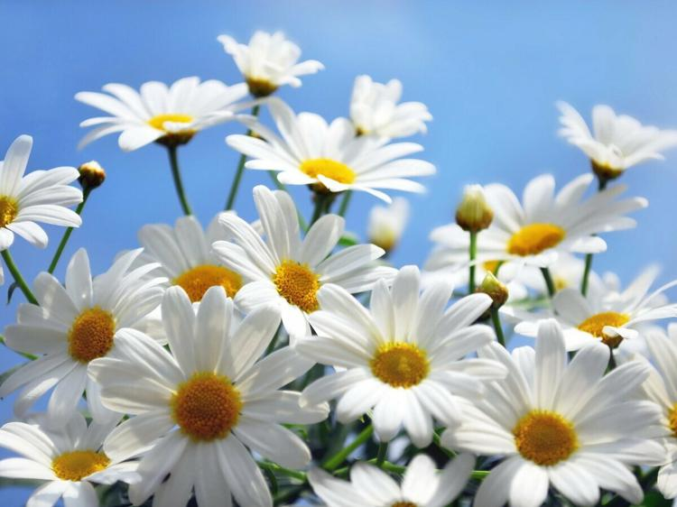
2. | 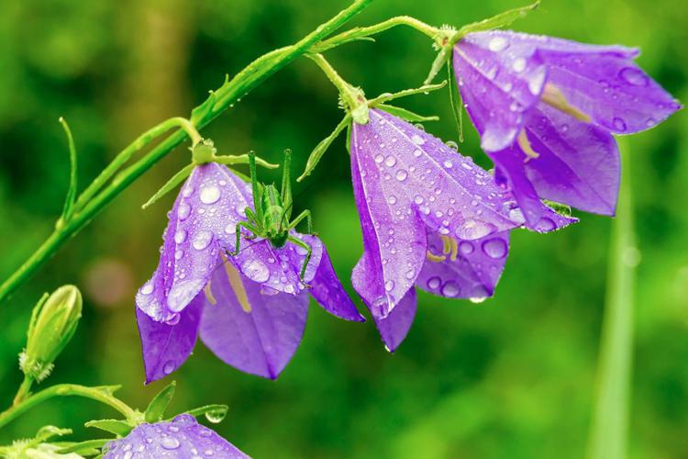
3. | 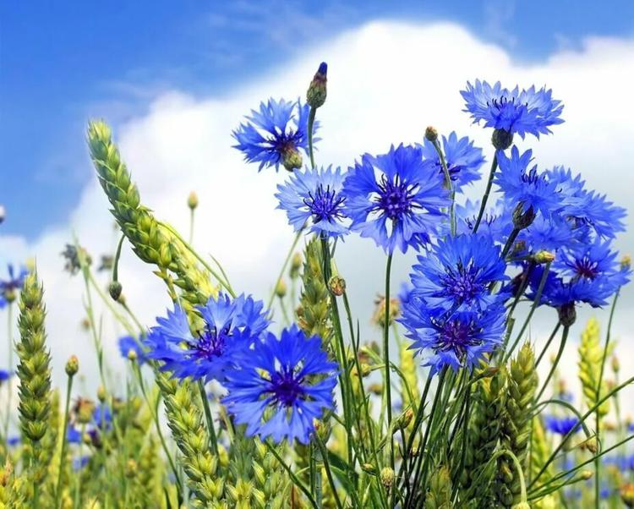
4. | 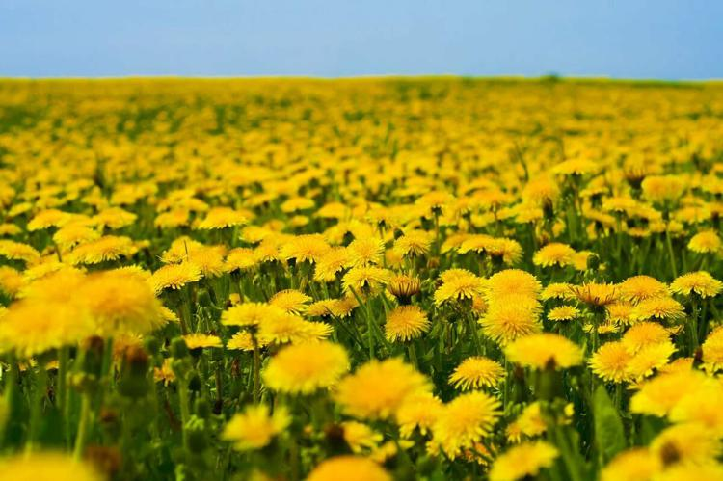
5. | 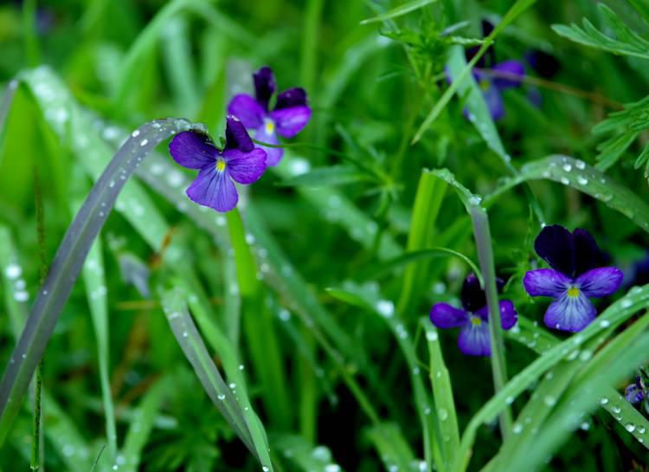
Маршрутный лист

Название команды ________________________________________________

Девиз ___________________________________________________________

Название станций | Максимальное количество баллов | Набранные  баллы | Подпись ответственного по станции
Станция 1. «Лесная» | 20
Станция 2. «В мире животных» | 25
Станция 3. «Литературная» | 25
Станция 4. «Птичья карусель» | 16
Станция 5. «Цветочный мир» | 10
Станция 6. «Грибное лукошко» | 30
Итого | 126

↑

